Prénom : ………………………… | Date : ………………………………………………………

 | « IN in in - EIN ein ein - AIN ain ain » (01)

1./ Lecture :

Attention : devant « m », « b » ou « p », le « N » se transforme en « M »

in in - ein ein - ain ain
 |  |  | 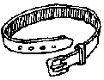 | 
un lapin | cinq | un timbre | une ceinture | une main

2./ Complète les mots suivants (tu peux utiliser un dictionnaire):

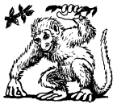 |  |  | 
un singe | des empreintes | une seringue | un sapin

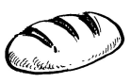 |  | 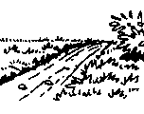 | 
du pain | Arlequin | un chemin | quinze

 |  |  | 
des coussins | un requin | un train | un dauphin

3./ Recopie :

un indien | un indien | un indien | un indien | un indien

un dindon | un dindon | un dindon | un dindon | un dindon

²cinquante | ²cinquante | ²cinquante | ²cinquante | ²cinquante

²de la ²peinture | ²de la ²peinture | ²de la ²peinture | ²de la ²peinture

